**MANUAL TECNICO**

**SOFTWARE DE ADMINISTRACIÓN DE LOS PRODUCTOS DE LA EMPRESA**

**REDES CAC**

**CRISTIAN ALEXANDER RUEDA CALDERON**

**CODIGO: 161212138**

**JHONATAN ANDRES RODRIGUEZ PRIETO**

**CODIGO: 161212137**

**CRISTIAN ALBERTO GUERRERO MORALES**

**CODIGO: 161212121**

**UNIVERSIDAD DE CUNDINAMARCA UDEC**

**FACULTAD DE INGENIERIA**

**INGENIERIA DE SOFTWARE II**

**FUSAGASUGA**

**2015**

**MANUAL TECNICO**

**SOFTWARE DE ADMINISTRACIÓN DE LOS PRODUCTOS DE LA EMPRESA**

**REDES CAC**

**CRISTIAN ALEXANDER RUEDA CALDERON**

**CODIGO: 161212138**

**JHONATAN ANDRES RODRIGUEZ PRIETO**

**CODIGO: 161212137**

**CRISTIAN ALBERTO GUERRERO MORALES**

**CODIGO: 161212121**

**TRABAJO RPESENTADO COMO REQUISITO APRA EL TERCER CORTE**

**ACADEMICO PARA EL PROFESOR:**

**MIGUEL ANTONIO OJEDA**

**UNIVERSIDAD DE CUNDINAMARCA UDEC**

**FACULTAD DE INGENIERIA**

**INGENIERIA DE SOFTWARE II**

**FUSAGASUGA**

**2015**

**OBJETIVOS**

**OBJETIVO GENERAL**

* Brindar la información necesaria para poder realizar la instalación y configuración del aplicativo.

**OBJETIVOS ESPECIFICOS**

* Representar la funcionalidad técnica de la estructura, diseño y definición del aplicativo.
* Definir claramente el procedimiento de instalación del aplicativo.
* Detallar la especificación de los requerimientos de Hardware y Software necesarios para la instalación de la aplicación.
* Describir las herramientas utilizadas para el diseño y desarrollo del prototipo

**INTRODUCCION**

Este manual describe los pasos necesarios para cualquier persona que tenga ciertas bases de sistemas pueda realizar la instalación del aplicativo creado para la administración de los productos ofrecidos por la empresa REDES CAC.

Es importante tener en cuenta que en el presente manual se hace mención a las especificaciones mínimas de hardware y software para la correcta instalación del aplicativo.

**REQUERIMIENTOS TECNICOS**

**REQUERIMIENTOS MINIMOS DEL HARDWARE**

* + - **PROCESADOR :** Core
    - **MEMORIA RAM :** 1 GB
    - **DISCO DURO :** 500 GB

**REQUERIMIENTOS MINIMOS DEL SOFTWARE**

* Privilegios del administrador
* **SISTEMA OPERATIVO:**

Windows NT/98/Me/2000/2003/XP/Vista/W8/W8.1

**HERRAMIENTAS UTILIZADAS PARA EL DESARROLLO**

* **PHP**

Es un Lenguaje de Programación para trabajar páginas WEB ofreciendo la ventaja de mezclarse con HTML. Las ejecuciones son realizadas en el Servidor y el cliente es el encargado de recibir los resultados de la ejecución. Si el cliente realiza una petición, se ejecuta el intérprete de PHP y se genera el contenido de manera dinámica. Permite conexión con varios tipos de Bases de Datos como: MySql, Oracle, Postgress, SQL Server, etc. permitiendo aplicaciones robustas sobre la WEB. Este lenguaje de programación puede ser ejecutado en la gran mayoría de sistemas operacionales y puede interactuar con Servidores WEB populares

* **MYSQL**

Es un manejador de Bases de Datos, el cual permite múltiples hilos y múltiples usuarios, fue desarrollado como software libre. Aunque se puede usar sobre varias plataformas es muy utilizado sobre LINUX. Es libre para uso en Servidores WEB. Ofrece ventajas tales como fácil adaptación a diferentes entornos de desarrollo, Interacción con Lenguajes de Programación como PHP, Java Script y fácil Integración con distintos sistemas operativos.

* **APACHE**

Es un Servidor WEB desarrollado por el grupo Apache. Su código fuente se puede distribuir y utilizar de forma libre. Está disponible para diferentes plataformas de Sistemas Operativos entre otros Windows, Linux, Mac y NetWare. Ofrece ventajas tales como independencia de plataforma, haciendo posible el cambio de plataforma en cualquier momento; creación de contenidos dinámicos, permitiendo crear sitios mediante lenguajes PHP. Además de ser libre su soporte técnico es accesible ya que existe una comunidad que está disponible en foros, canales IRC y servidores de noticias, donde hay gran cantidad de usuarios disponibles para cuando surge algún problema.

* **SYMFONY**

Symfony es un completo framework diseñado para optimizar el desarrollo de las aplicaciones web basado en el patrón Modelo Vista Controlador. Para empezar, separa la lógica de negocio, la lógica de servidor y la presentación de la aplicación web. Proporciona varias herramientas y clases encaminadas a reducir el tiempo de desarrollo de una aplicación web compleja. Además, automatiza las tareas más comunes, permitiendo al desarrollador dedicarse por completo a los aspectos específicos de cada aplicación. El resultado de todas estas ventajas es que no se debe reinventar la rueda cada vez que se crea una nueva aplicación web.

**INSTALACION WEB SERVER**

Durante la instalación aparecerán las siguientes pantallas: La primera ventana que aparecerá es la de bienvenida al Setup Wizard de la instalación, pulsa el botón Instalación y administración WampServer 64 O 32 bits para continuar.

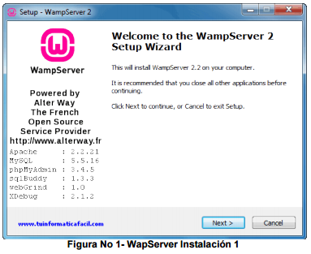

Paso a seguir aceptamos la licencia de uso para el determinado programa.

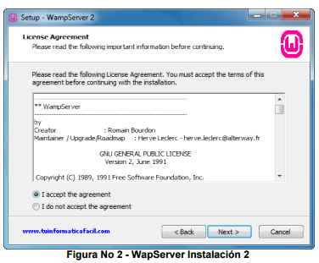

En esta ventana tienes que especificar el directorio donde se va a realizar la instalación, el Setup muestra una directorio por defecto - c:\wamp -, donde realizará la instalación, si quieres instalar en otra localización.

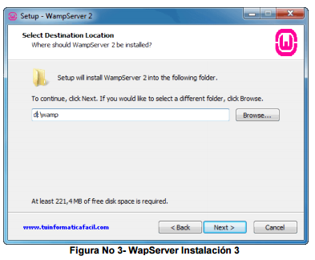

Una vez condigurado la instalación comenzara

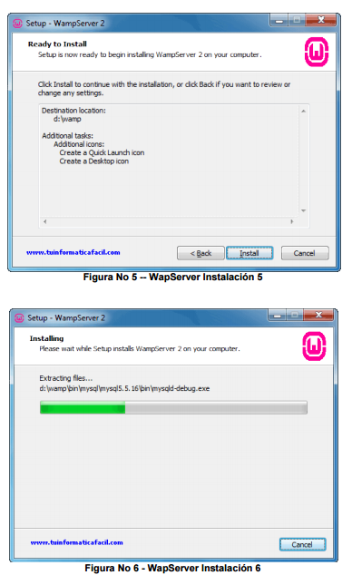

La instalación finalmente termina

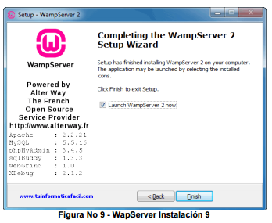

**INSTALACION SYMFONY**

Lo primero que debemos realizar para la instalación de este framework es descargarlo en el equipo que se va a utilizar. Para esto utilizamos xampp más exactamente en el cuadro de comandos Shell.

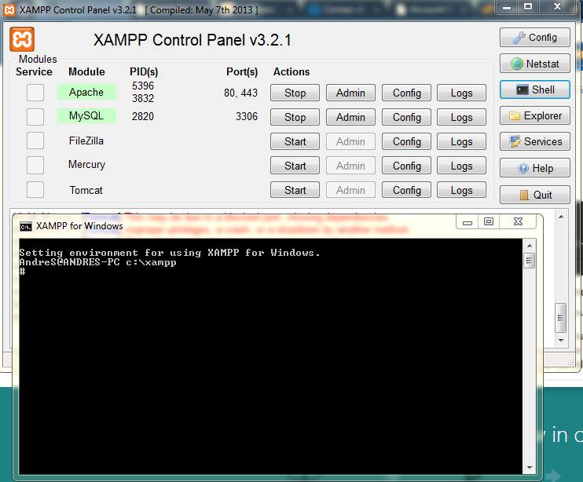

Comenzamos con la descarga del framework por medio del cuadro de comandos.

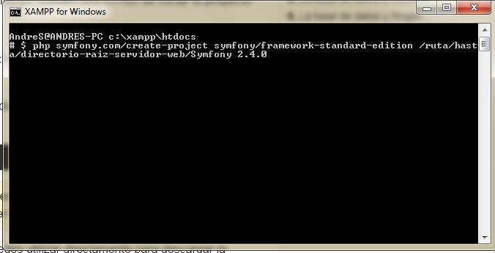

El paso a seguir luego de la descarga del framework es la creación del nuevo proyecto a trabajar.

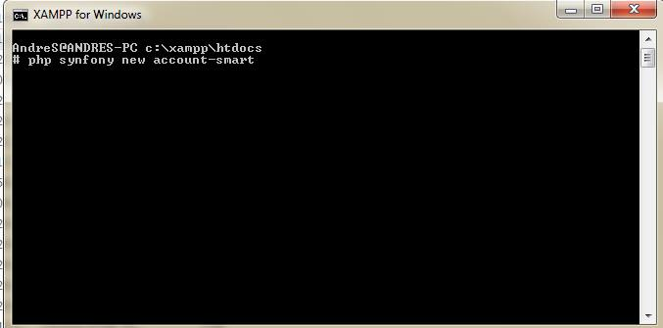

En la ventana de comandos Shell estando dentro de la carpeta htdocs descargaremos “composer” que es una librería que gestiona las dependencias de los proyectos PHP y que se puede utilizar para descargar la edición estándar de Symfony2.

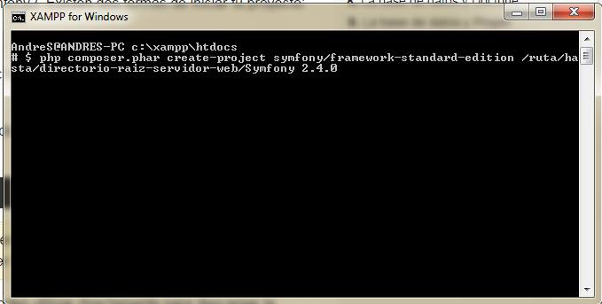

Cuando la descarga haya terminado copeamos y pegamos el archivo descargado dentro de la carpeta de nuestro proyecto que fue creado en los pasos anteriores.

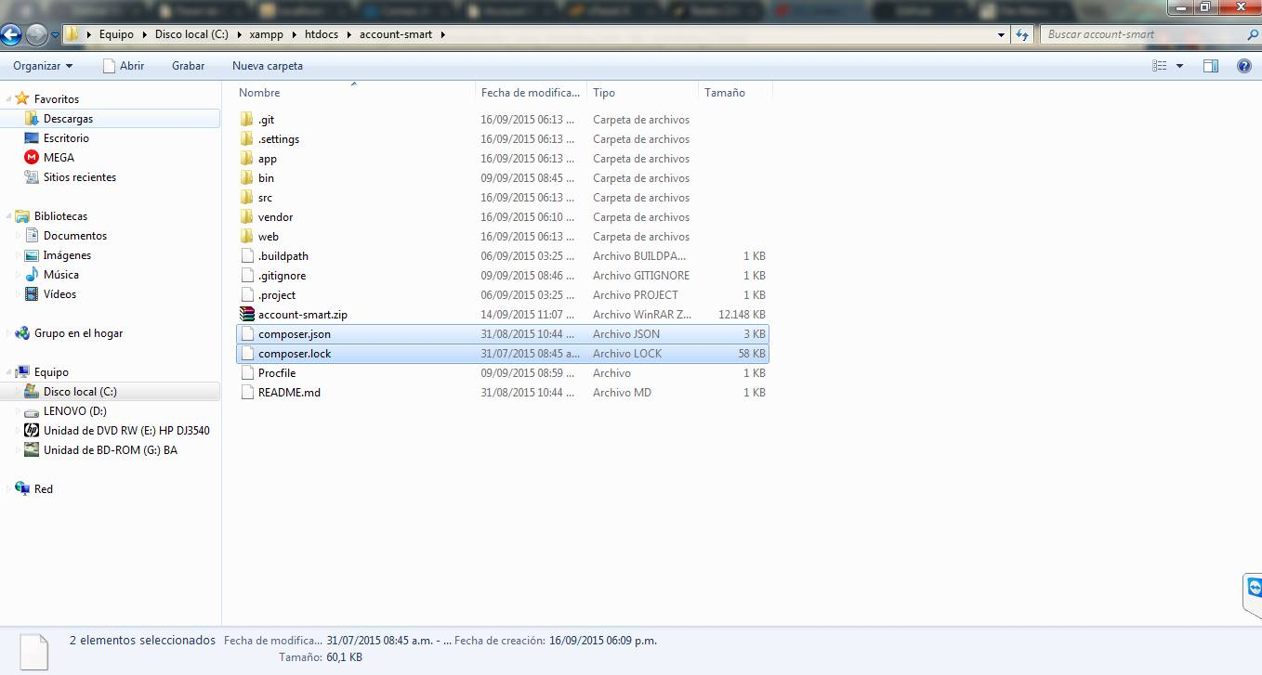

En XAMPP entramos a la carpeta del proyecto y ya tendremos todo listo para la creación y ejecución del proyecto.

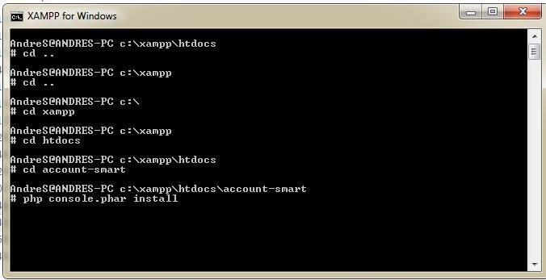

En el navegador: localhost /account-smart

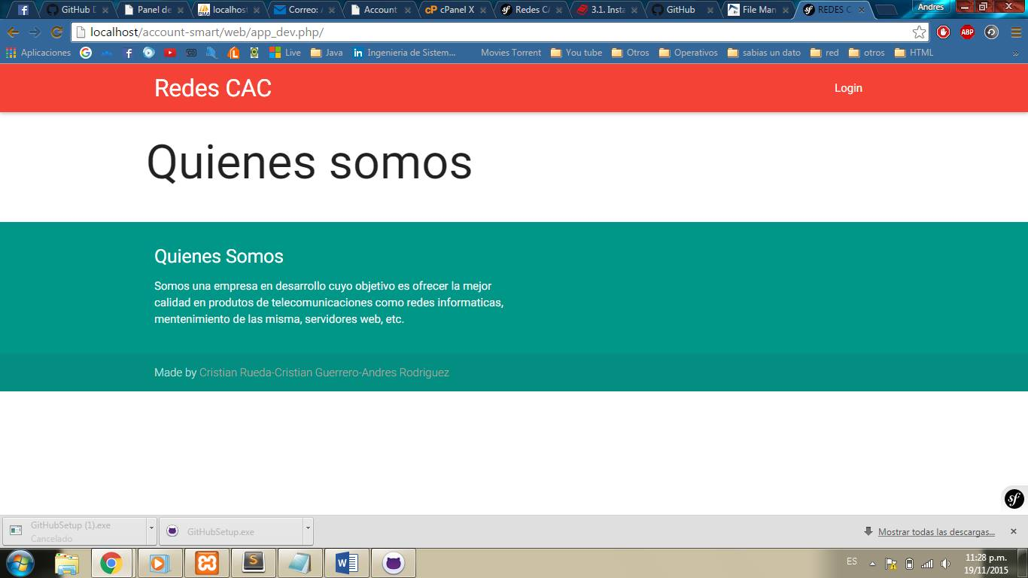

**UBICACIÓN DEL PROYECTO:**

